**Памятка для воспитателей**

**«Перечень комнатных растений в детском саду**

**по возрастным группам»**

**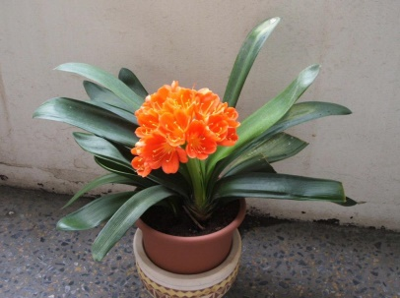**

**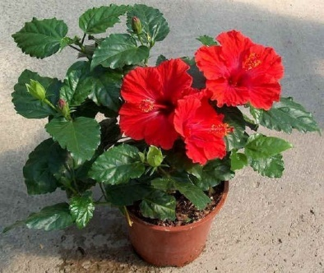.**

**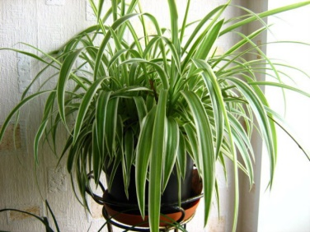**

**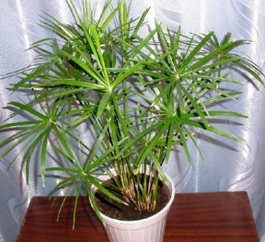**

**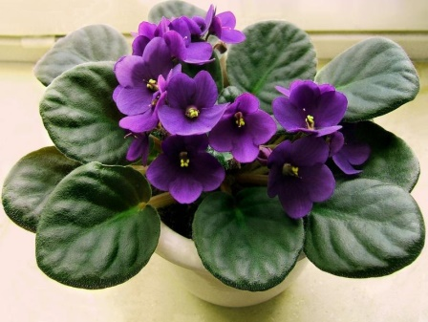**

**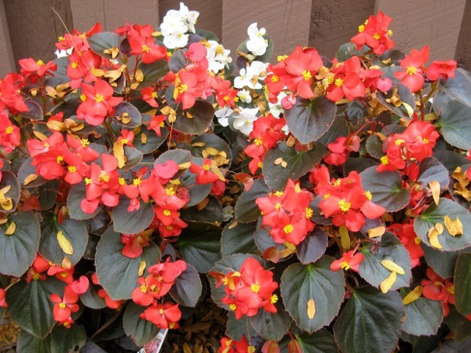**

**Рекомендуемые комнатные растения в 1 младшей группе:**

|  |  |
| --- | --- |
| Бегония (борется с заболеваниями верхних дыхательных путей) | C:\Users\Acer\Pictures\13.jpg |
| Аспарагус (хороший очиститель воздуха) | C:\Users\Acer\Pictures\f643ef9bf0d1c8a8dd4df6f9e5e95648.jpg |
| Бальзамин (похож на кустик) | **C:\Users\Acer\Pictures\foto5.png** |
|  |  |

**Задачи:**

1. Помогать детям замечать красоту природы.

2. Воспитывать бережное отношение к растениям .

**Трудовые поручения:**

В первой младшей группе за комнатными растениями ухаживает воспитатель. Дети только наблюдают за его работой.

**Рекомендуемые комнатные растения во 2 младшей группе:**

|  |  |
| --- | --- |
| Бегония вечноцветущая (борется с заболеваниями верхних дыхательных путей) | C:\Users\Acer\Pictures\13.jpg |
| Аспидистра | C:\Users\Acer\Pictures\aspidistra.jpg |
| Традесканция (очищает воздух) | C:\Users\Acer\Pictures\images9.png |

**Задачи:**

1. Познакомить с комнатными растениями и их названиями.

2. Формировать умение детей определять части растений (лист, стебель, цветок).

3. Формировать умение различать растения по их индивидуальным внешним признакам (цветки: сколько их, цвет, запах; листья: размер, окраска).

4. Формировать умение правильно держать лейку.

**Трудовые поручения (под наблюдением воспитателя) :**

1. Полив растений;

2. Протирание, крупных листьев, тряпочкой.

**Наблюдения в уголке природы:**

В ходе наблюдения детей учат способам обследования: потрогать, обвести пальцем, посмотреть на растение на свету, в тени, через лупу, показать примерный размер. Наблюдения носят кратковременный, игровой характер, направлены на развитие положительных эмоций.

**Рекомендуемые комнатные растения средней группы:**

|  |  |
| --- | --- |
| 1. Аспарагус (поглощает тяжелые металлы) | C:\Users\Acer\Pictures\f643ef9bf0d1c8a8dd4df6f9e5e95648.jpg |
| 2. Традесканция (очищает воздух) | C:\Users\Acer\Pictures\images9.png |
| 3. Бегония (борется с заболеваниями верхних дыхательных путей) | C:\Users\Acer\Pictures\13.jpg |
| 4. Бальзамин (похож на кустик) | **C:\Users\Acer\Pictures\foto5.png** |
| 5. Узамбарские фиалки. | C:\Users\Acer\Pictures\1a93f91abb838ea530428198ae8a443c.jpg |
|  |  |

**Задачи:**

1. Продолжать формировать у детей интерес и любовь к природе.

2. Приучать детей заботиться о растениях.

3. Формировать умение более точно описывать растения (форма листьев), различать их по индивидуальным внешним признакам (сходство и различие в форме, величине, окраске листьев и цветов).

4. Формировать умение определять политые и не политые растения по состоянию земли. 5. Познакомить с правилом: после поливки растений в лейку надо налить воды и оставить её до следующего дня.

6. Знакомить с жизнью растений в течение всего года.

**Трудовые поручения:**

1. Полив растений.

2. Протирание крупных листьев, влажной тряпочкой.

3. Учить детей самим мочить и отжимать тряпочки.

4. Совместное мытье растений.

**Наблюдения в уголке природы :**

В сравнительных наблюдениях комнатных растений, дети, с помощью воспитателя, учатся выделять особенности листьев и устанавливать способы их мытья: кожистые, крупные листья нужно мыть тряпочкой или губкой; опущенные и бархатистые – мягкой кисточкой или щеточкой; мелкие, нежные листья – опрыскивать.

Дети усваивают простейшие правила:

• Вода не должна быть холодной (воду нужно отстаивать);

• Избыточный полив вреден для растений.

Дети учатся устанавливать необходимость полива по цвету почвы, по наличию трещинок на почве.

Важно формировать у детей умение определять состояние растения по внешнему виду: ухоженное, здоровое растение хорошо выглядит, цветёт (если оно из группы цветущих), листья хорошо развиты, нет засыхающих, повреждённых и сухих, есть молодые листья, которые нормально развиваются, нет вредителей, почва в горшке рыхлая. Неухоженное растение, больное или старое, выглядит не привлекательно, листья имеют повреждения, их окраска не соответствует норме (желтые, бледные, а у окрашенных рисунок не яркий), они не цветут, почва плотная – комом. С помощью воспитателя дети устанавливают вероятные причины неблагополучия растения, а также способы их устранения. Так же детям интересны сравнительные наблюдения за растениями одной группы: разных видов комнатной герани (зональная, крупноцветковая, душистая). Бегоний (всегда цветущая, Рекс, клубневая), бальзамин, различных сортов фиалок.

**Рекомендуемые комнатные растения старшей и подготовительной группы:**

|  |  |
| --- | --- |
| Бегония-Рекс и вечноцветущая бегония (борются с заболеваниями верхних дыхательных путей) | C:\Users\Acer\Pictures\6244_17.jpg |
| Бальзамин, Традесканция | C:\Users\Acer\Pictures\images9.png**C:\Users\Acer\Pictures\foto5.png**  C:\Users\Acer\Pictures\f643ef9bf0d1c8a8dd4df6f9e5e95648.jpg |
| Аспарагус (поглощает тяжелые металлы) |  |
| Амариллис (от его фитонцидов некоторые бактерии, вредные для человека, погибают быстрее, чем от фитонцидов чеснока) | C:\Users\Acer\Pictures\amarillis2.jpg |
| Кливия | C:\Users\Acer\Pictures\clivia14.jpg  C:\Users\Acer\Pictures\1a93f91abb838ea530428198ae8a443c.jpg |
| Фиалка |  |
| Плющ | C:\Users\Acer\Pictures\20_6220n.jpg |

**Задачи:**

1. Расширение представлений об условиях, необходимых для роста и развития растений (разный уход за разными растениями);

2. Формировать умение более точно описывать растения, отмечая существенные особенности, различать их по индивидуальным внешним признакам (сходство и различие в форме, величине, окраске листьев и цветов);

3. Обогащение знаний о комнатных растениях (называть наземные и подземные части, знать о некоторых лекарственных растениях, о происхождении растений, их жизни на родине, знать особенности размножения растений);

4. Формирование умений дифференцировать растения на светолюбивые и теневыносливые, влаголюбивые и засухоустойчивые;

5. Воспитание бережного отношения к растительному миру.

6. Закреплять умения определять способ ухода за растениями в зависимости от характера листьев и стебле.

**Трудовые поручения ( в форме дежурства)**

1. Полив растений;

2. Протирание и мытьё растений;

3. Опрыскивание растений;

4. Обрезка сухих листьев;

5. Помогают воспитателю при пересадке (определяют растение, нуждающееся в пересадке, подбирают горшок нужного размера и т.д.).

**Наблюдения в уголке природы :**

Особый интерес детей представляют длительные наблюдения за ростом и развитием растений. Это сложный вид наблюдений, поэтому важно использовать специальные мерки маркеры, фиксировать количество, размер и состояние побегов, листьев, бутонов, цветков. Периодичность таких наблюдений - не чаще одного раза в неделю. Отмеченные наблюдения можно фиксировать в календаре наблюдений с обязательным указанием даты наблюдения. Хорошо, если для таких наблюдений используются сорта с разнообразной окраской листьев, наличием цветных пятен. Это лучше с методической точки зрения: молодые листья у таких растений по окраске отличаются от старых.